直按（N+1）系统AJL-216/AJL-216S说明书
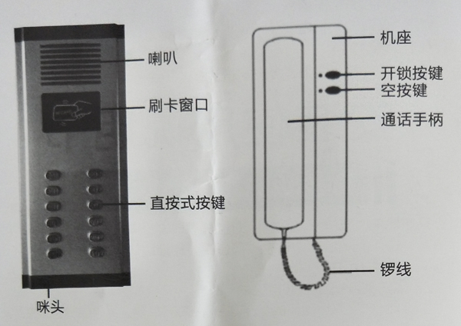
图1：主机说明 图2：分机说明

1、系统功能简介
1 )采用N+1线制接线，每户一根地址线，一根公共线接线，简单直观;
2 )系统采用数字电路，系统中各分机互相独立，互不干扰，保密性好;
3)系统接好线即可使用，主机和分机无须编码;
4)系统最大支持32户，呼叫时，对应分机振铃，响铃时间50秒，无人接听时自动切断并进入待机状态;
5)主机呼叫分机，分机响铃时，分机提机(免提分机按接听键)即可与门口主机通话，通话时间为60秒，可按开锁键打开楼下门锁，挂机后系统自动切断并进入待机状态;
6)系统可内置ID/IC刷卡开锁，系统自带的ID刷卡开锁，容量为1000张，可扩展;
7 )分机两线入户，不分正负，一户分机故障，不影响其他分机正常使用;
8 )系统兼容接手柄分机或免提分机，但不能两种混装;
9)系统兼容各种电锁(接磁力锁或电插锁需调节开锁延时的话，须配专用开锁电源)，
注1:分机响铃时得在提机通话的状态下按开锁键才能打开门锁;
注2:通话完毕把分机手柄挂牢固，以免影响下次呼叫;
2、系统使用说明
1)数码式N+1系统呼叫说明
主机面板有“0~9”的数字按键，来访者输入三位或四位的房号(例如0203，按顺序按键盘的“0” “2”， “O” ”3”按键即可)，如按错，可按“*”字键取消，重新输入正确的房号，呼叫成功时对应分机会发出音乐铃声，以提示用户有访客到。用户摘机即可与访客互相通话，住户确认访客身份后，可按开锁键，遥控开启楼下大门电锁。(注:该系统最多支持32户，所以房号范围是0101、0102、0103、0104-.. .. 0801、0802、0803、0804)
2)数码式N+1系统开锁密码设置说明
在主机上呼叫自家分机号，分机响铃后摘机，长按分机的“开锁”键4秒钟后主机数码管出现“PASS”字幕后松手，在主机上输出4位数的密码，主机自动保存密码，要更换密码的话，重新设置一个新密码即可。
3)数码式N+1系统密码开锁说明
开锁密码为4位房号+4位密码，不足4位房号在前面加“0”。例如用户的分机号为“201”，该分机设置的密码为 “1234”时，那么开锁密码为“02011234” 要用密码开锁时，只须在主机上输入#02011234"时，单元门锁会打开，密码错误会自动退出。
3、系统接线图
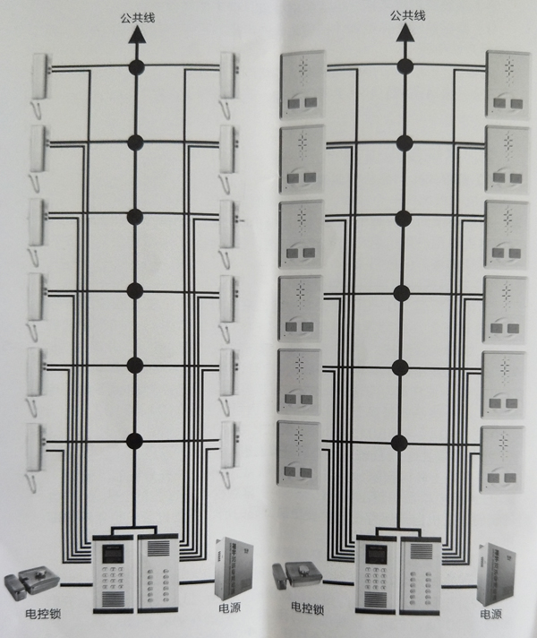
图3：布线示意图-带手提分机 图3-1：布线示意图-带免提分机
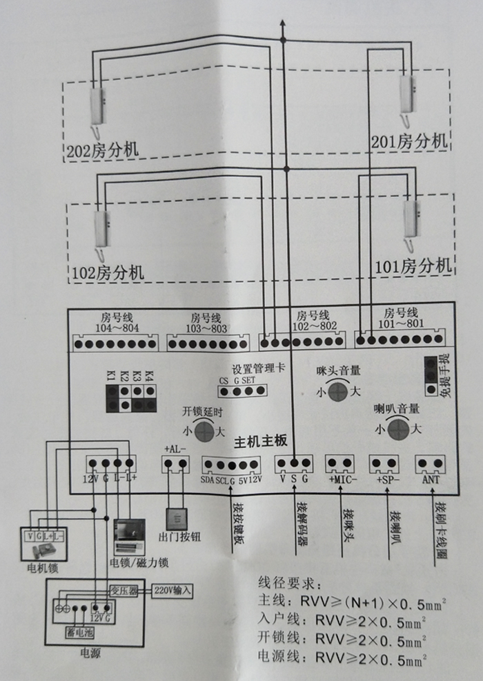
图4：系统详细接线图
4、主机调试
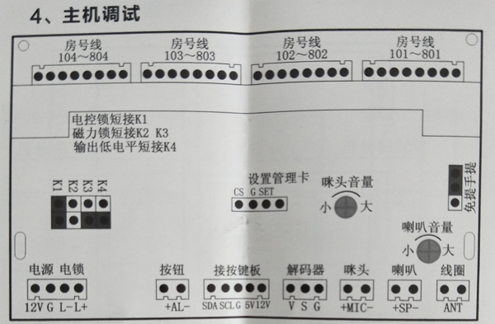
图5：主机主板各接口示意图

1)音量调节方法:
安装施工调试时，安装工作人只可以根据现场环境的需要进行一些调整， 比如:通话声音过大或过小，可以稍微调整“咪头音量”的电位器(如图5所示)，一般不用调整。 设备受施工场所、环境、线材质量等因素的影响，主机或分机可能会出现啸叫吉。如果出现此类情况，安装工作人员可以通过调整“咪头音量” 和“喇叭音量” 的电位器(如图5所示)。
电位器的调整方法:逆时针旋转半圈至圈慢慢调小， 直至啸叫声消失，主机和分机都能听到最大最清晰最洪亮的对话即调试完毕。
注:电位器在出厂前已做严格的精密测试和调整，现场施工表明在95%以上的工程施工过程中，电位器均不需要作任何调整。
2)接手提分机还是免提分机的设置方法:
方法1:数码主机直接按#00005737进行手提或免提分机转换，响3声为转换到手提分机模式，响8声 为免提分机模式。
方法2:直按式主机在断电的模式下短接主板上的“CS”和 “G”插针(如图6所示)，重新通电，响3声为转换到手提分机模式，响8声为免提分机模式。 (该方法也适用于数码主机)
注1: 主机选择了手提分机模式或免提分机模式，主板上的“免提手提” 插针帽也要对应短接相应的插针(默认是插“手提模式”， 如图5所示)
注2:主机要么全接手提分机，要么全接免提分机，不能部分接手提分机，部分接免提分机的。
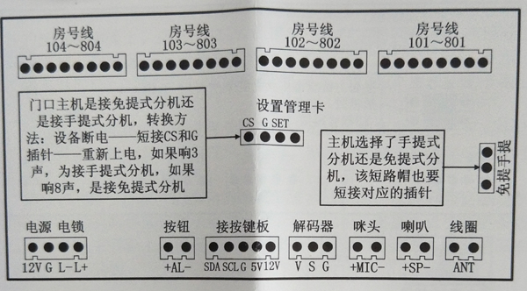
图6：接手提分机/免提分机的设置

3)开锁信号设置方法:
主机主板上的“K1~K4”插针(如图5所示)是设置开锁信号的，出厂时主机默认是接普通电锁的(默认是短接K1，如图7所示)，如果使用磁力锁或电插锁，那么把插针帽换插到“K2和“K3” 插针的位置(即短接“K2”和“K3”插针，如图8所示)，如果需要输出低电平信号，那么短接”K4”插针即可。
注:普通电锁包括静音锁和电机锁/灵动锁等。
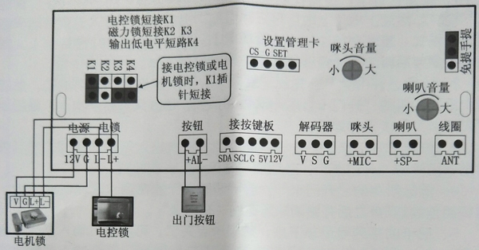
图7：接电控锁/电机锁的设置
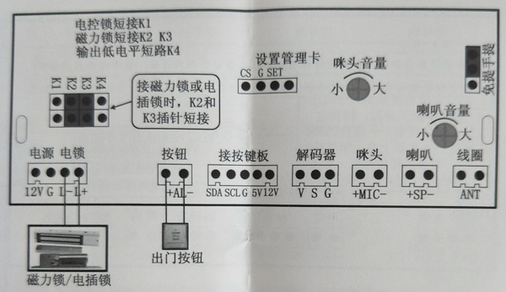
图8：接磁力锁/电插锁的设置

门禁设置说明(一体化)
管理卡:用于注册开门卡的功能卡(出厂时已设置好)
删除卡:用于删除开门卡的功能卡(出厂时已设置好)
1、设置管理卡: 设备在断电的状态下短接主板上的"G”和“管理卡”插针，然后上电(上电后可去除短接，也可保留)进入设置管理卡和删除卡模式。接着刷待注册的[管理卡]。再刷待注册的I删除卡]。两张卡片刷完后断电去除短接再上电，完成设置工作。
2、注册“开门卡”:先刷“管理卡”一次后进入增加卡模式，然后依次刷要注册的“开门卡”(一次可刷多张，每张只能刷一一次)，最后刷“管理卡”一次保存即可。
3、删除“开门卡”:先刷“删除卡”一次进入删除 卡模式，然后依次刷要删除的“开门卡”，最后刷“删除卡”一次即可。
4、清除所有的“开门卡”:将“删除卡”放在刷卡区域保持10秒，
蜂鸣器连续响5声之后开始清除所有的“开门卡”。
5、把卡的序列号记录下来，如果卡丢失了，可以通过输入序列号删除卡。输入“#2013 2004”数码管上显示“CArd” 然后输入要删除的卡的序列号即可，可连续输入多张卡的序列号，完成后按“*”退出。
6、数据复制:
断电，拨掉主机按键板连接线，用5P对插线插在两块主板的按键板插座上，把2个主机板连接在一起， 如图10所示。在目标板主板上供电，供电后在目标板上短接一下“G”和“SET”插针听到主板上继电器振动约10秒左右，即数据复制成功。这时2个主机板的卡数据相同。
注:目标板即是空白的没有卡数据的主机板，如果有数据在复制中会
自动清除数据。数据复制不仅仅只是卡号，系统工作模式和手动编码房号
及开锁密码数据都一起复制的。
这个功能用于小区中有多台门口机要求数据相同，这样可以快速复制
而不用每台主机都得去设置卡和房号等。也可以用于更换主机板时把卡数
据复制到新的主机板上，但是要严格按照操作步骤操作，否则会清除原来
有卡数据的主机板。
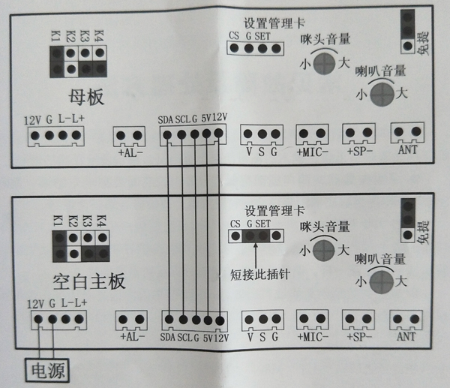
图9：主板复制数据的连接线示意图

刷卡响声说明:
●刷卡短响一声，在待机状态下表示此卡为“开门卡”并开门成功，在增加开门卡或删除开门卡模式下表示操作成功。统称为操作成功。
●刷卡长响一声，表示此卡为“管理卡”或“删除卡”并返回待机状态。
●刷卡响二声，表示此卡为“管理卡”并进入增加开门卡模式。
●刷卡响三声:表示此卡为“删除卡”并进入删除开门卡模式。
●刷卡响四声:如果在待机状态下表示此卡为未授权卡，如果在增加开门卡模式表示此卡已授权了不加再增加了。如果在删除开门卡模式表示此卡未授权不用删除。统称操作不成功。
●刷卡响五声。表示卡号容量已满。
●长刷十秒“ 删除卡”响十声表示“开门卡”已全部删除。

常见故障及处理方法
●呼叫失败后响五声或数码管园示ERR1或语音报房号错误， 表示系统在手动模式下工作，输入的房号不在设置范围。 请设置好正确的房号。
●呼叫失败后响两声或数码管品示ERR2或语音报房号错误，表示S线电压过高或解码器没解码或没有接分机。请检查线路是否接对。
●呼叫失败后响四声或显示ERR4或语音报用户没挂机，表示S线电压过低或主线有短路或解码器解码了但分机没有挂好手柄或入户线短路或解码器地址设置一样。 请检查线路和检查分机手柄是否挂好。
●呼叫失败后响五声或数码管显示ERR7或语音报房号错误，表示系统在万能模式下工作，输入的房号不在设置范围。请设置好正确的房号。

注意事项
1、请您仔细阅读本手册并按照手册的要求去做;
2、非专业人士不要随意安装、拆卸设备;
3、本产品维修和质保由厂家负责;
4、设备是室内安装产品，不要在室外环境或恶劣环境下使用;
5、设备请远离液体和“热源”;
6、安装必须可靠牢固;
7、注意防水、防潮;
8、使用厂家附带的配件进行安装;
9、不要使用湿的东西清洗设备;
10、使用带有地线的电源;
11、注意通电保护;
12、注意雷击保护和长时间无人看管时的保护。

